| Kandidatnummer(e)/Navn: | | | |
| --- | --- | --- | --- |
| xxxx | | | |
| Dato: | Fagkode: | Studium: | Ant sider/bilag: |
| 14.02.2025 | IDATx2003 | Dataingeniør - Systemutvikling | 4 / |

|  |
| --- |
| Faglærer(e) : |
|  |

|  |
| --- |
| Tittel : |
|  |

|  |
| --- |
| Sammendrag: |
| En kort oppsummering over hva denne rapporten handler om, de viktigste resultatene og konklusjonene.  De fleste vil lese dette sammendraget for å vurdere om det er interessant nok til å sette seg ned og lese hele rapporten. Bruk derfor god tid på å formulere sammendraget på en slik måte at du trigger leseren sin interesse til å lese hele rapporten.  Sammendraget skal kunne leses isolert, uten at man behøver å ha kjennskap til rapporten forøvrig. |

*Denne oppgaven er en besvarelse utført av student(er) ved NTNU.*

Deklarasjon om KI-hjelpemidler

Har det i utarbeidingen av denne rapporten blitt anvendt KI-baserte hjelpemidler?

|  |  |
| --- | --- |
|  | Nei |
|  |  |
|  | Ja |

Hvis *ja*: spesifiser type av verktøy og bruksområde under.

Tekst

|  |  |
| --- | --- |
|  | **Stavekontroll**. Er deler av teksten kontrollert av: *Grammarly, Ginger, Grammarbot, LanguageTool, ProWritingAid, Sapling, Trinka.ai* eller lignende verktøy? |
|  |  |
|  | **Tekstgenerering**. Er deler av teksten generert av: *ChatGPT, GrammarlyGO, Copy.AI, WordAi, WriteSonic, Jasper, Simplified, Rytr* eller lignende verktøy? |
|  |  |
|  | **Skriveassistanse**. Er en eller flere av ideene eller fremgangsmåtene i oppgaven foreslått av: *ChatGPT, Google Bard, Bing chat, YouChat* eller lignende verktøy? |

Hvis ja til anvendelse av et tekstverktøy - spesifiser bruken her:

|  |
| --- |
|  |

Kode og algoritmer

|  |  |
| --- | --- |
|  | **Programmeringsassistanse**. Er deler av koden*/*algoritmene som i) fremtrer direkte i rapporten eller ii) har blitt anvendt for produksjon av resultater slik som figurer, tabeller eller tallverdier blitt generert av: *GitHub Copilot, CodeGPT, Google Codey/Studio Bot, Replit Ghostwriter, Amazon CodeWhisperer, GPT Engineer, ChatGPT, Google Bard* eller lignende verktøy? |

Hvis *ja t*il anvendelse av et programmeringsverktøy - spesifiser bruken her:

|  |
| --- |
|  |

Bilder og figurer

|  |  |
| --- | --- |
|  | **Bildegenerering**. Er ett eller flere av bildene/figurene i rapporten blitt generert av: *Midjourney, Jasper, WriteSonic, Stability AI, Dall-E* eller lignende verktøy? |

Hvis ja til anvendelse av et bildeverktøy - spesifiser bruken her:

|  |
| --- |
|  |

Andre KI-verktøy

|  |  |
| --- | --- |
|  | **Andre KI-verktøy.** har andre typer av verktøy blitt anvendt? Hvis ja spesifiser bruken her: |

|  |
| --- |
|  |

|  |  |
| --- | --- |
|  | Jeg er kjent med NTNUs regelverk: *Det er ikke tillatt å generere besvarelse ved hjelp av kunstig intelli- gens og levere den helt eller delvis som egen besvarelse.* Jeg har derfor redegjort for all anvendelse av kunstig intelligens enten i) direkte i rapporten eller ii) i dette skjemaet |

-----------------------------------------------------------------------

Underskrift/Dato/Sted

INNHOLD

Innholdsfortegnelse

1 Introduksjon 1

1.1 Bakgrunn 1

1.2 Kravspesifikasjon 1

1.3 Avgrensninger 1

1.4 Begreper/Ordliste 1

2 Teori 2

3 Metode 2

3.1 Utviklingsprosess 2

3.2 Verktøy 3

3.3 Bruk av KI verktøy 3

4 Resultat 3

4.1 Teknisk Design 3

4.2 Implementasjon 3

4.3 Testing 4

4.4 Utrulling til sluttbruker (deployment) 4

5 Drøfting 4

5.1 Drøfting av løsning/design 4

5.2 Drøfting av prosess 5

5.3 Drøfting av bruken av KI-verktøy 5

6 Konklusjon - erfaring 5

Figurliste

Figur 1 Use Case diagram 3

Figur 2 Klassediagram som viser... 4

Tabelliste

Tabell 1 Begreper og ordliste 2

[Denne rapporten inneholder ferdigdefinerte **stiler** som du/dere kan benytte for de mest vanlige avsnittene. Følgende stiler er definert:

Heading 1/Overskrift 1 Overskrift på nivå 1

Heading 2/Overskrift 2 Overskrift på nivå 2

Heading 3/Overskrift 3 Overskrift på nivå 3

Brødtekst Standard tekst i et avsnitt. Benytt denne for all ”vanlig” tekst

Definition Benyttes hovedsakelig i avsnittet ”TERMINOLOGI”

References Benyttes i REFERANSER-avsnittet.

Comment Denne grønne teksten. Fjern all tekst av denne typen i rapporten.]

# Introduksjon

## Bakgrunn

[Dette er første kapitlet i den faglige rapporten. Det bør behandle bakgrunnen for oppgaven, eventuell oppdragsgiver, oppsummering av problemstillingen og/eller oppgaven som skal løses.]

This project was developed as a part of the exam in the course IDATx2003 at NTNU with the goal of producing a working implementation of a board game such as “Snakes & Ladders” or “Ludo”. The application also needs thorough documentation and a mandatory group size of 2 is required. The implementation also needs to have an interactive and intuitive user interface and follow other methodological, technical and mechanical requirements that will be examined shortly.

## Requirements

Functional requirements (for the current MVP):

1. Game Setup Tier 1:

* The exam document clearly states that the user should be able to choose among different premade variants of a classic “Snakes & Ladders” game, meaning the tile layout including the snakes and ladders.
* Possibility to select the amount of playing players with a maximum of 5.
* Players choose a playing piece, either by shape, icon or design, and then name this piece/player.
* The first round has two dice rolls for each player’s turn.
* Functional event spaces such as snakes and ladders that move you from entry to exit point.
* Game ends when a player reaches the ending tile and is declared the winner.

1. Game Setup Tier 2:

* Tier 2 requires the player to be able to select a different board game entirely.
  + There needs to be at least a one game where the player CAN NOT choose the movement path, a linear path (Snakes & Ladders, Monopoly).
  + There needs to be at least one game where player CAN choose alternative routes of movement such as

[Her beskriver du både de **funksjonelle** kravene og de **ikke-funksjonelle kravene** til løsningen du skal utvikle.

Dersom det er gitt en kravspesifikasjon vil du kunne hente det meste av informasjon fra denne. Husk at du her IKKE skal beskrive noen av de valg du har gjort i prosjektet, eller det du konkret har utviklet i prosjektet.

Bruk her gjerne **UML-diagrammer** som **Use-Case**, **Aktivitetsdiagram** osv for å beskrive krav til funksjonalitet (NB! Uten å dra inn **hvordan** du/dere har løst det.).

Når du senere skriver **drøfting** og **konklusjon**, må du henvise tilbake til dette kapittelet og svare på om løsningen du har levert svarer på kravspesifikasjonen].

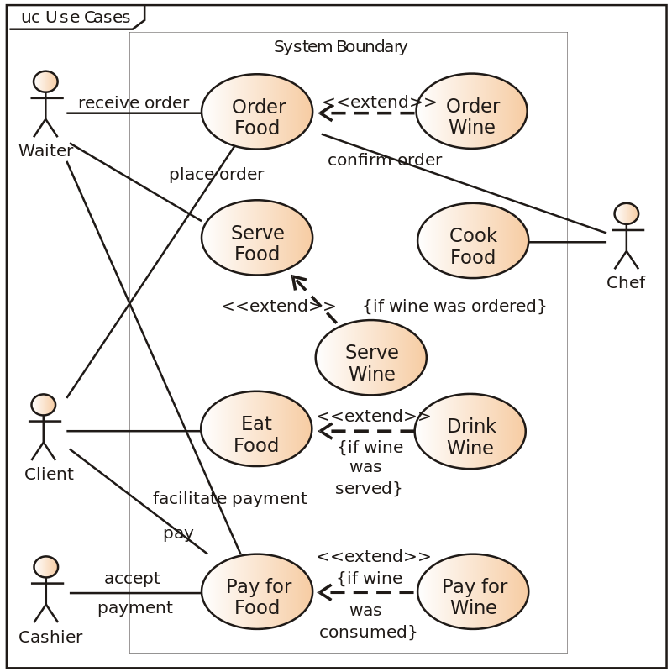

Figur 1 Use Case diagram

## Avgrensninger

[Er det gitt noen avgrensninger/begrensninger i oppgaven? Beskriv i så fall disse her. Avgrensninger kan f.eks. være teknologier dere **må** bruke, el.l. Dersom prosjektet ikke har noen avgrensninger, kan dette kapittelet utelates.]

## Begreper/Ordliste

[Når man utvikler programvare for en kunde, er det viktig å etablere en felles forståelse for begreper/terminologi/ord som benyttes **av kunden**. Det er derfor svært vanlig å lage en "ordliste" og/eller en "Domene modell". Denne ordlisten er også et svært godt utgangspunkt for å finne frem til hvilke mulige **klasser** det kan være aktuelt å implementere i løsningen når denne skal utvikles. Bruk tid på denne slik at du har en god forståelse for begrepene.

Her kan man også bruke klasse-diagrammer for å illustrere hvordan **begreper** henger sammen. NB! Klasser i dette diagrammet er **ikke** klassene du har valgt å implementere i prosjektet.]

| Begrep (Norsk) | Term (English) | Meaning/description |
| --- | --- | --- |
| Spilløkt | Game Session | An instance of a game that usually means the active running instance of the application/board game.  The GameSession class handles the interaction between the frontend and backend. |
| Modell | Model | A class or concept that represents the rules and functionality of a specific game or UI element. For example, the BoardModel class acts as the backend code for a Board in a board game. |
| Visning / Brukergrensesnitt | View / UI | Usually referred to as a class that represents the frontend/user interface class of a model class. I.e. the class BoardView represents the tile system, visual logic and rendering of player pieces. |
| Database | Database | A collection of data stored in a database either locally or on a server connected to the world wide web. In this project is would refer to a locally stored database for player statistics. |
| Brikke/Spillebrikke | Token/Playing Piece | A frontend and backend concept representing an instance of a player on the board, usually represented as a coloured dot.  These visually and mechanically interact with the application to provide gameplay and change game states. They are directly tied with the logic of the boards.  Represented by a class called PlayingPiece. |
| Handling | Action | Any player choice such as rolling the dice, clicking a menu or a button, exiting the application etc. is counted as an action. |
| Runder / Trekk | Turns | A turn refers to the game state where a specific player is allowed to interact with the core game mechanics such as rolling the dice for his specific Playing Piece instance etc.  A turn is unique to a player, however it also represents a count of important player actions, i.e. “It took 17 turns to finish the game” to log and give structure to the game. |
| Fase | Phase | A phase represents a part of a turn or round where specific logic is implemented based on the progress of the phase. I.e. when a player can roll a dice it’s the “Rolling Phase”, and after it would be “Moving Phase” etc. |
| Mål | Goal | A goal represents the meaning of the game or the player’s current action. Such as “The goal is to reach tile 90” or “I need to roll a 5 to hit the ladder space”. |
| Mekanikk | Mechanics | Refers to how the interactions between the player and code provide a set of rules and functionality such as “Rolling the Dice”, “Moving” or “Winning” that provide a sense of playing a game. |
| Spiller | Player | Refers to a user, usually in a specific instance when used as an example. “The player can roll a dice when it’s his/her turn”. Represented as a unique Player object class. |
| Statistikk | Stats / Statistics | Refers to statistics connected to the performance of a player object such as “total wins” or “steps moved”. |
|  | Event Space / Special Tile | Represents a special type of tile in/on a board/board game that does something other than ONLY representing a player position. |
| Vei/Retning | Path |  |

Tabell 1 Begreper og ordliste

# Teori

[Her beskriver du de **teoriene** og **beste praksiser** som dere har benyttet ved utvikling av en programvare, som kobling, cohesion, SOLID osv. Beskriv **hvilke teorier** og IKKE **hvordan** dere har brukt teoriene. Det hører hjemme i resultat og diskusjon.

Her må dere referere til **kilder** (som legges til i kapittelet **Referanser**).

Når du senere skal skrive drøfting og konklusjon, må du henvise tilbake til dette kapittelet og svare på om løsningen du har levert er løst i henhold til disse teoriene/beste praksisene.

Unngå å beskrive om grunnleggende teorier som «hva er OOP», «Programmeringsspråket Java» osv.

Skriv **kun teoripunkter som du faktisk har benyttet i ditt design, og som du faktisk diskuterer i diskusjonen 😉**]

# Metode

[I dette kapittelet skal dere beskrive hva som skal til for å kunne reprodusere resultatet dere har fått. I programvareutvikling koker det som oftest ned til **prosess/metodikk, og verktøy**.]

## Utviklingsprosess

[I dette kapittelet skal du fortelle hvilken prosess du/dere planla å følge. Den skal dekke prosessmodellen, hvorfor den ble valgt og hvordan den ble implementert.

Har dere jobbet i gruppe, så si noe om hvordan dere planla å organisere arbeidet (hvor ofte planla dere å møtes å jobbe?)

Hvordan planlagt prosess faktisk fungerte og hvilke endringer dere eventuelt gjorde skal beskrives i resultat-kapittelet og drøftes under Drøfting.

I en typisk mappe-oppgave der dere har jobbet gjennom flere stadier/deler av prosjektet, og fått tilbud om tilbakemelding, bør dette beskrives som en del av prosessen (altså **at** dere jobbet i f.eks. 3 deler med muntlig tilbakemelding etter hver del).]

## Verktøy

[Beskriv verktøy du/dere har benyttet for å løse prosjektet. Lag gjerne en tabell med navn på verktøy, versjon og hva verktøyet er benyttet til. Få med **samtlige** verktøy (IDE, versjonskontroll, prosjektplanlegging/gjennomføring osv)]

## Bruk av KI verktøy

[I starten av rapporten skal dere fylle ut en **KI-deklarasjon**. Du/dere kan selv velge om dere vil beskrive **hva** og **hvordan** dere har benyttet KI-verktøy enten i skjemaet, eller her i dette kapittelet. Dersom dere velger å beskrive det her, så **henviser du/dere til dette kapittelet i KI-deklarasjons-skjemaet.** Beskriv også her **hvorfor** du/dere valgte å benytte KI-verktøy. Hva ønsket dere å oppnå?]

# Resultat

## Teknisk Design

[Kapittelet om teknisk design beskriver det store bildet av valgt løsning. For et programvareutviklingsprosjekt vil dette vanligvis inneholde systemarkitekturen (klient-server, sky, databaser, tjenester, desktop-applikasjon osv.); både hvordan det ble løst, og, enda viktigere, hvorfor denne arkitektur ble valgt]

## Implementasjon

[Her beskriver du de tekniske detaljene til løsningen du har endt opp med. Hvilke eksterne biblioteker og rammeverk, APIer osv. har du/dere benyttet?

Vis med **klassediagrammer** hvordan klassene i løsningen din henger sammen. Husk at du kan vise flere klassediagrammer for å vise ulike sider ved løsningen (kun klasser som benyttes til brukerinteraksjon f.eks., eller kun klasser som utgjør forretningslogikken).

Bruk **aktivitetsdiagramm(er)** for å beskrive logikken/flyten i løsningen din. Fint også om du kan vise hvordan objekter av klassene dine **samhandler** for å løse **de mest sentrale** oppgavene i løsningen, da i form av **sekvensdiagramm(er)**.

Klassene dine bør beskrives i forhold til hvilken **rolle** og **ansvar** de har, men det er ikke nødvendig å beskrive hver enkelt metode eller felt til klassen. De står uansett dokumentert i Javadoc’en din.]

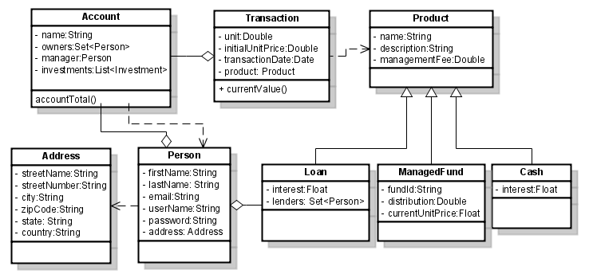

Figur 2 Klassediagram som viser...

## Testing

[Beskriv hvordan løsningen din har blitt testet, både i form av enhetstesting, men også **brukertesting**. Hvor mange brukere har testet løsningen? Hvordan ble brukertesting gjennomført? Vis også eventuelt resultatene fra brukertestingen her. (svar på spørreskjema el.l.)

Enhetstesting: si noe om hvilke klasser du/dere har valgt å skrive tester for, og hva **strategien** som dere/du har lagt opp til for å sikre best mulig testet kode.]

## Utrulling til sluttbruker (deployment)

[Her beskriver du hvordan programvaren din gjøres tilgjengelig for sluttbruker. Rulles den ut å en web-server? I så fall hvordan? Lages det en desktop-applikasjon som bruker kan dobbeltklikke på for å starte? Eller kjøres applikasjonen fra Maven (mvn javafx:run) Osv.]

# Drøfting

## Drøfting av løsning/design

[Her oppsummerer du/dere oppgaven. Hvor langt kom du/dere (resultat)? Hva fikk du/dere ikke gjort i forhold til oppgaveteksten? Hva var de store utfordringene/problemene du/dere møtte, etc..

Spesielt viktig er det å **drøfte din egen løsning i forhold til det du har lært om gode prinsipper for design av programvare** (robust kode, kodestil, designprinsipper osv) som beskrevet i teori-kapittelet. I en godt skrevet rapport, er det ingen teorier som beskrives under teori-kapittelet som ikke drøftes under drøfting-kapittelet.

Husk å være **konkret**: Det holder ikke å skrive «Jeg/vi har designet en løsning som er i trå med prinsippene om coupling og cohesion». Du/dere må «**bevise**» **hvorfor** dere kan påstå dette. Altså hente eksempler fra egen kode som underbygger teoriene om god design: «I klassen ..... har vi valgt å returnere .... fra metoden.... Dette bidrar til lav kobling....»

Her bør man også gjøre seg tanker rundt kvaliteten av det arbeidet som er nedlagt.

Er de kildene du/dere bruker pålitelige, er det sprik mellom forskjellige kilder (og i så fall hvorfor), er det andre forhold som kan være med å gjøre noen av de vurderinger og valg du/dere har gjort usikre?]

## Drøfting av prosess

[Fulgte dere prosessen som dere planla (og beskrev under kapittelet «Metode»)? Var det lurt, eller ikke? Hva fungerte bra hva fungerte mindre bra? Hva ville du/dere ha gjort annerledes neste gang?]

## Drøfting av bruken av KI-verktøy

[Dersom du/dere benyttet KI-verktøy i denne oppgaven, drøft kort erfaringene dine/deres. Hva var KI-verktøyene nyttige for å løse? Hvilke svakheter oppdaget du/dere?

Har du/dere ikke benyttet KI-verktøy dropper du dette kapittelet.]

# Konklusjon - erfaring

[Overbevisninger /erfaring som en er kommet fram til på grunnlag av det presenterte materialet.

* Fikk du realisert hele problemstillingen fra kapittel «1.2 Kravspesifikasjon»?
* Hva ville du ha gjort annerledes dersom du kunne begynn på nytt?
* Hva slags begrensninger kan en forvente når en bruker løsningen?
* Hva skal tas opp i fremtidige arbeid dersom du eller noen andre ville ha tatt utvikling videre?]

Referanser

[Forfatter, årstall, tittel på bok eller artikkel, navn på tidsskrift eller forlag/utgiver, nr. eller dato for tidsskrift, sted som det vises til eller refereres fra i oppgaven.

Konkret for programmeringsemner: Regner med at du/dere kommer til å måtte slå opp litt i læreboka, så den er en innlysende referanse. Dersom du/dere i tillegg benytter internett, så list URL’er til sidene du/dere har benyttet.

Her er en god guide til hvordan oppgi referanser og hvordan referere til de (benyttes av IEEE): <https://www.bath.ac.uk/publications/library-guides-to-citing-referencing/attachments/ieee-style-guide.pdf> ]

1. ”Objects First With Java”, Sixth edition, av Barnes og Kölling. ISBN ….
2. http://.....
3. Osv.

VEDLEGG

[Materiell som er utarbeidet eller innsamlet i tilknytning til rapporten, men som det ikke er naturlig eller hensiktsmessig å ta inn i hoveddelen, som feks brukerveiledning, skal tas inn som vedlegg.

Vedleggene skal være nummererte og ha en overskrift.

Har du/dere ingen vedlegg, så droppes dette kapittelet.]